МІНІСТЕРСТВО ОСВІТИ ТА НАУКИ УКРАЇНИ
ЛЬВІВСЬКИЙ НАЦІОНАЛЬНИЙ УНІВЕРСИТЕТ імені ІВАНА ФРАНКА

Кафедра програмування

Звіт

до індивідуального завдання №2
з курсу
«Обробка зображень та мультимедіа»

Виконав:
студент ПМІ-41
Юрій Лісовський

Львів 2019
1. Завантажив зображення з глибиною кольору 24-біт на піксель:
Розмір зображення: 960х720 пікселів
Реалізував програму для обчислення гістограми активного зображення, а також використав бібліотеку matplotlib для її відображення. По горизонталі знаходяться значення пікселів, а по вертикалі – їх частота:
- середня частота для всіх каналів:
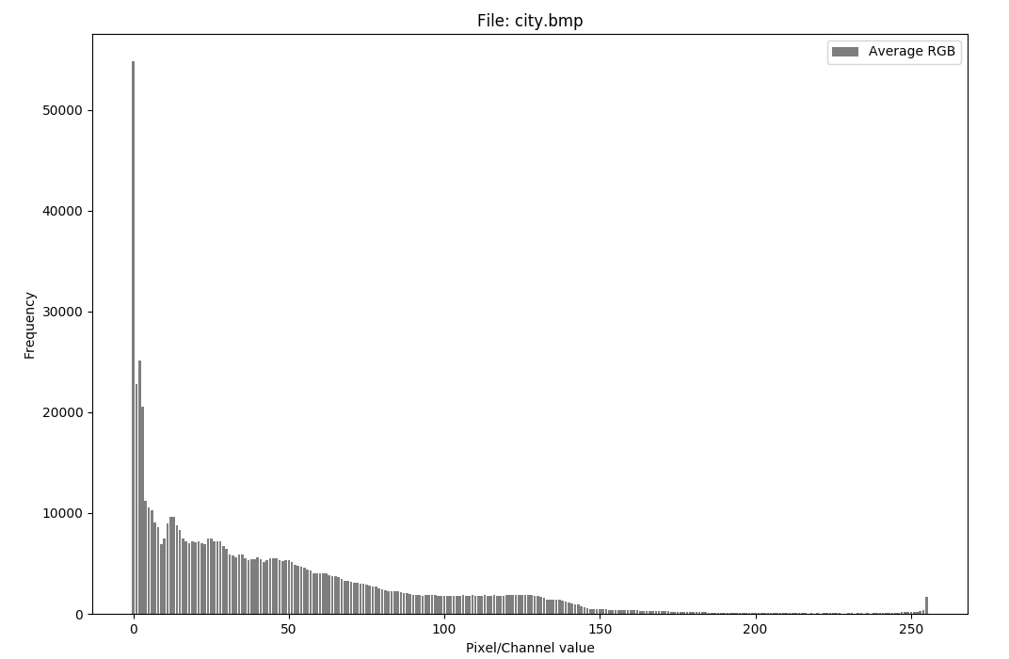
Мал. 1
- для червоного:
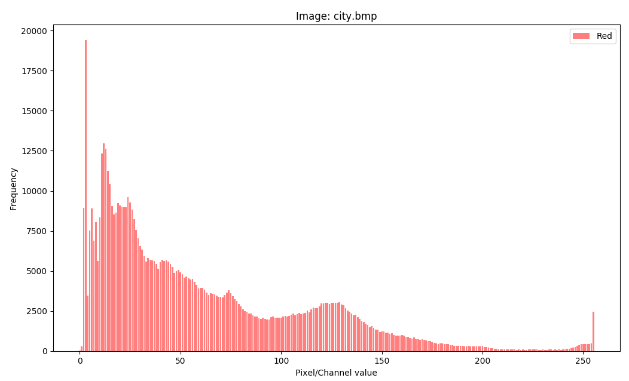
Мал. 2

- для зеленого:
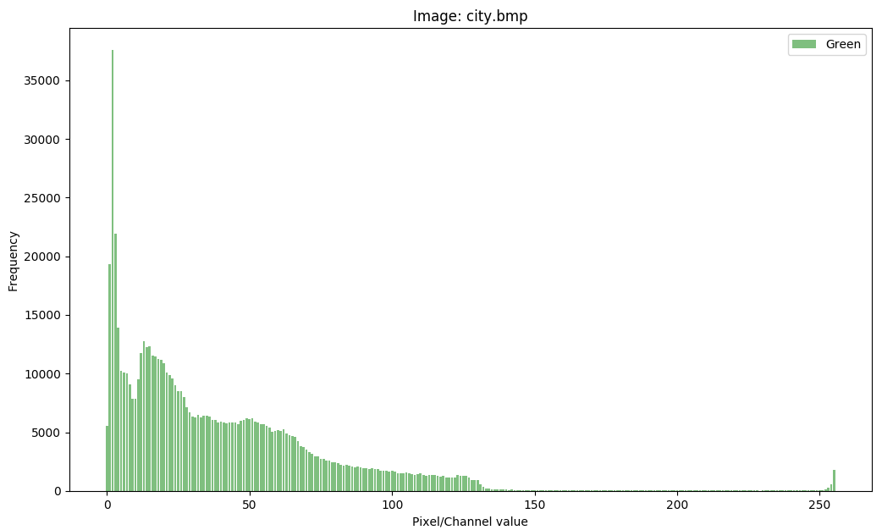
Мал. 3

- для синього:
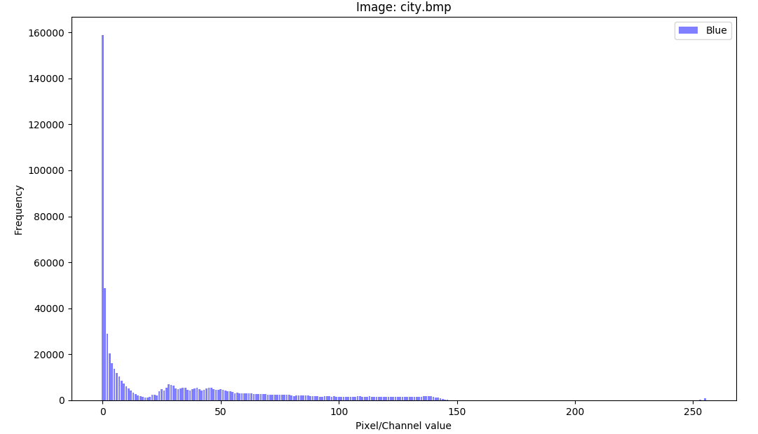
Мал. 4

Проаналізувавши дані гістограми, я зробив висновок, що ненульові значення гістограми сконцентровано біля нульових рівнів яскравості каналів. Тобто, зображення містить велику кількість темних пікселів, тому гістограма даного зображення скошена вліво.

2. Для покращення візуальної якості, до зображення треба застосувати таке перетворення, щоб гістограма результату містила якнайбільше значень яскравості і, при цьому, в приблизно однаковій кількості. Таке перетворення називається еквалізацією гістограми. Воно полягає у тому, щоб всі рівні мали подібну частоту, а гістограма відповідала рівномірному закону розподілу.

Застосуємо еквалізацію до RGB гістограми (мал. 1). Зображення, отримане в результаті еквалізації:

Гістограма, після еквалізації:
- середня частота для всіх каналів:
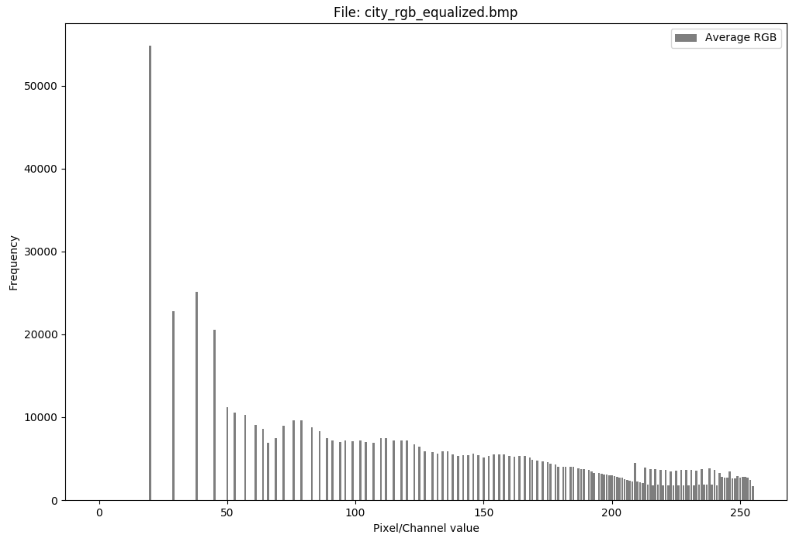
Мал. 5
- для червоного:
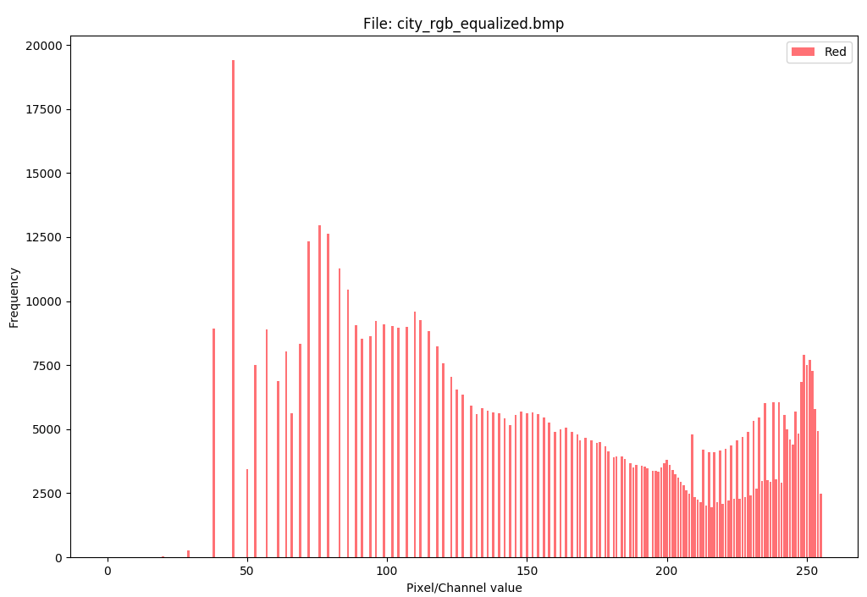
Мал. 6
- для зеленого:
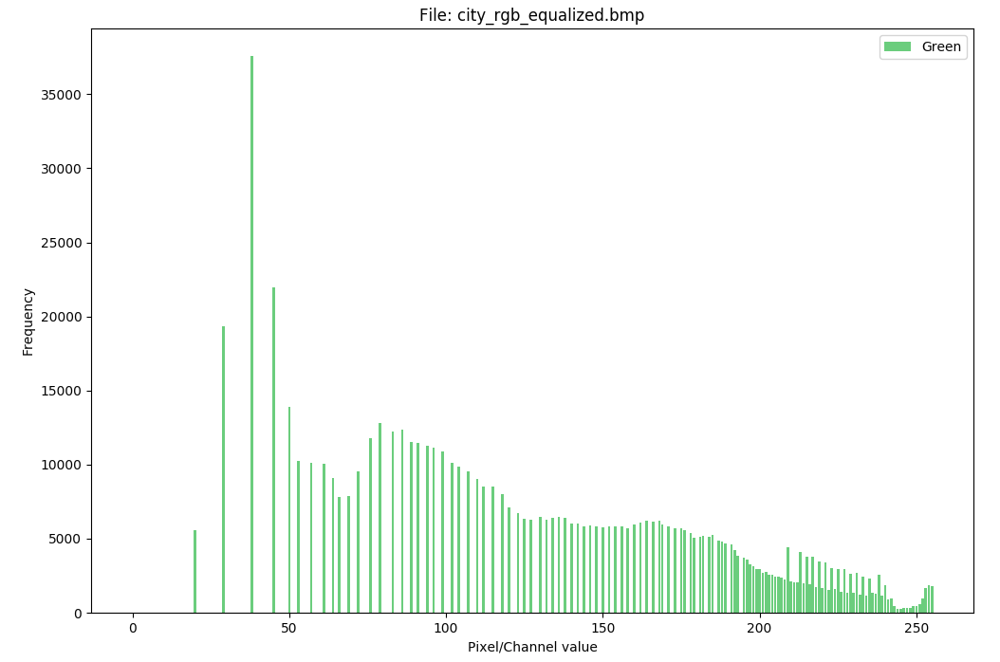
Мал. 7

- для синього:
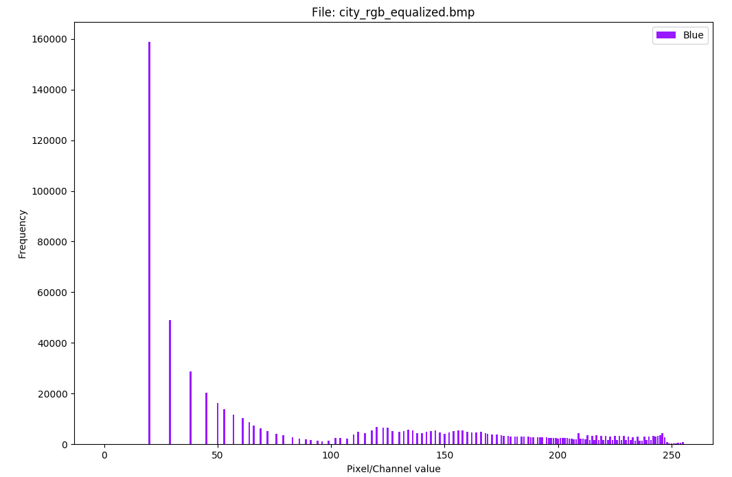
Мал. 8

Легко можна помітити, що гістограми після еквалізації мають розриви. Це пов'язано з тим, що динамічний діапазон вхідного зображення ширше діапазону вихідного. Зображення стало світлішим, тому в правій частині гістограми сконцетровано найбільше ліній, тобто частоти світлих пікселів збільшилися. Але кольори стали занадто світлі, порівняно з початковим зображенням, а також, холоднішими. У такому випадку, доцільніше було б еквалізувати яскравість зображення, а не його канали. Для цього, спочатку необхідно перетворити пікселі зображення з RGB формату у HSV. HSV – це колірна модель, заснована на трьох характеристиках кольору: колірному тоні (Hue), насиченості (Saturation) і значенні кольору (Value), який також називають яскравістю (Brightness). Далі потрібно обчислити гістограму для яскравості (Value) та еквалізувати її.

Гістограма для яскравості (Value) HSV пікселя:
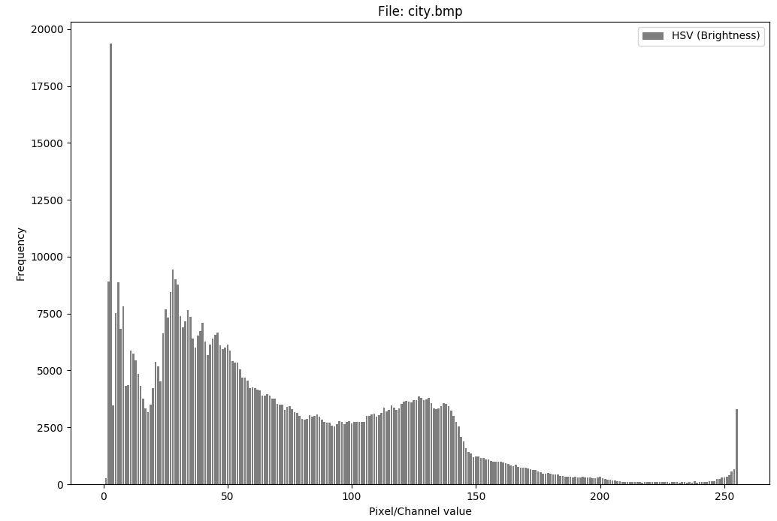
Мал. 9

Застосуємо метод еквалізації до даної гістограми (мал. 9). Отримаємо наступний результат:
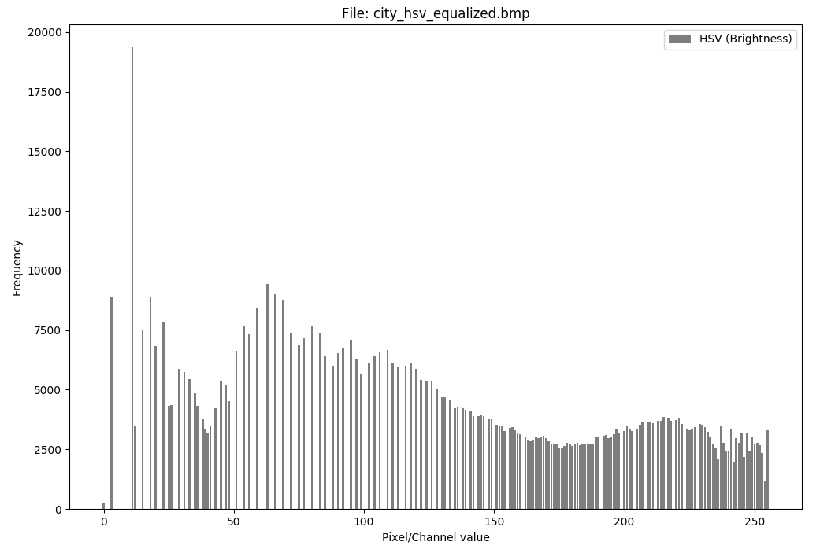
Мал. 10
Зображення, отримане у результаті еквалізації:

Можна помітити, що зображення стало яскравішим, ніж початкове, теплі кольори збереглися і воно є менш світлим, порівняно з тим, діаграма якого була еквалізована по RGB каналах.
З цього можемо зробити висновок, що еквалізація яскравості краще зберігає вихідні кольори зображення, ніж для R, G та B каналів. В деяких випадках достатньо еквалізувати гістограму по каналах, але в зазвичай це не дає бажаного результату (кольори стають неприродніми).

3. Для застосування операторів, я реалізував алгоритм, який робить згортку зображення зі заданими ядрами.
Оператор Робертса — дискретний диференціальний оператор, що використовується в обробці зображень та комп'ютерному зорі для виділення границь. Щоб застосувати цей оператор, необхідно зробити згортку зображення з такими ядрами:

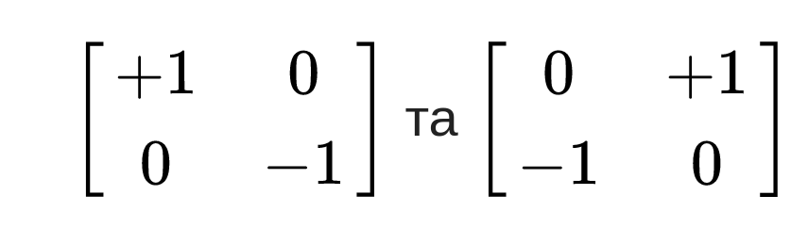
У результаті, отримуємо наступне зораження границь:

